東京都ミニバスケットボール連盟
審判マニュアル

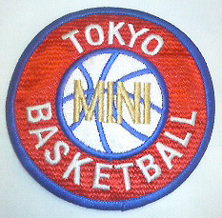

東京都ミニバスケットボール連盟審判委員会
Version 01.20

改版
日付 | 編集者 | バージョン | 内容
2012/11/12 | 出嶋 博史 | 00.50 | ドラフト作成
2012/11/14 | 出嶋 博史 | 01.00 | 第一版
2012/11/15 | 出嶋 博史 | 01.10 | 修正
2012/11/15 | 出嶋 博史 | 01.20 | 修正

目次
改版 2
1 はじめに 4
1.1 １回目受講 4
1.2 ２回目受講 4
1.3 ３回目受講 (審査） 4
2 審判に必要なもの (服装) 5
2.1 笛 5
2.2 レフェリーカッター、スラックス 5
2.3 シューズ、ソックス 5
3 心構え 6
4 メカニック・マニュアル 7
4.1 笛の鳴らし方 7
4.2 審判の合図 7
4.3 ＴＯへの伝達 7
4.4 ＴＯレポートについて 8
4.5 ゲームの再開 8
4.6 リードオフィシャル トレイルオフィシャル 8
4.7 視野分担 8
4.8 ライン分担 9
4.9 ローテーション 9
5 四原則 10
5.1 ボクシングイン 10
5.2 オールウェイズムービング 10
5.3 ペネトレイション 10
5.4 スペースウォッチング 10
6 ファウル三原則主義 11
6.1 接触 11
6.2 責任 11
6.3 影響 11
7 プレイの予測と構え 12
7.1 ポストプレイヤー 12
7.2 ドライブイン 12
7.3 ファーストブレイク 12

はじめに
東京都Ｃ級審判員取得に関して、以下の義務付けが行われている。

・東京都ミニバスケットボール連盟の主催する審判講習会に３回以上参加すること。

本誌の狙いとしては、３回の講習でＣ級審判員に合格することを念頭に置き、カリキュラムの明確さを図るものとする。

１回目受講
メカニック、マニュアルを重点的に理解してもらう。
レフェリーを行うに当たっての心構えを理解してもらう。
受講内容：２～４

２回目受講
判定力、位置取りについて理解してもらう。
よりよい位置で判定することの大事さを学ぶ。
受講内容：５～７

３回目受講 (審査）
講義は行わない。
・１、２回目受講の内容を実践できるかを判定基準とする。
・ルールテストで７０点以上を合格とする。
・定められた服装であることとする。

※ルールの詳細については、ルールブックを参照することとします。

審判に必要なもの (服装)

笛
フォックスかドルフィンを使っている人が多いです。
ドルフィンは吹く力が少なくても大きな音が出せるということで最近人気があり女性審判にも好まれています。
使用するホイッスルに厳密な規定やモデル指定がある訳ではありませんが、コルクなどの振動球を使用したホイッスルでは唾液などで張り付いて鳴らない可能性がありますので、使用しないで下さい。

ドルフィン ＦＯＸ
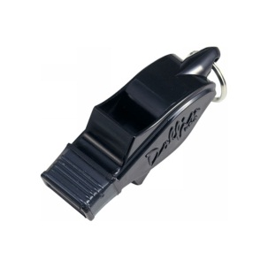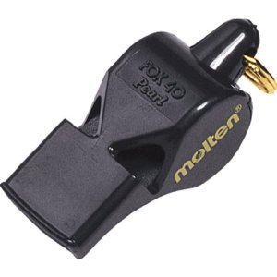

レフェリーカッター、スラックス
審判用のレフェリーカッター、スラックスについては、３回目受講（審査）までに準備してください。

レフェリーカッター スラックス
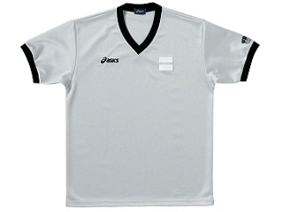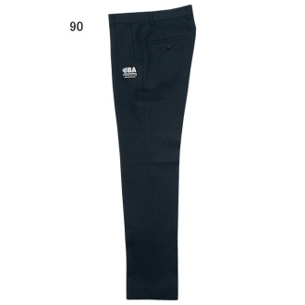

シューズ、ソックス
レフェリーの規定ではシューズ、ソックスは黒という規定があります。
できれば、用意してもらうことが望ましいが、東京都ミニバスケットボール連盟としては強制ではありません。

心構え
自信を持って笛を吹くにはルールに熟知することが必要です。
しかし、つい試合に呑まれてしまったりと、頭で理解していても実際に笛を吹くのは難しいものです。審判の自信なき振る舞いは、プレイヤー、コーチ、観客に不安感を抱かせます。そこから不信感が生まれるものです。
審判は毅然とした態度で常に平常心であることが大事です。
まず、審判を始めるにあたり、躊躇せず物怖じせず笛を吹くということを心掛けてください。
失敗も多くあるでしょう、自分の不甲斐無さに落ち込むこともあるでしょう。しかし、反省点を次に活かせばそれで良いのです。

どれだけやっても審判に完璧という言葉はありません。もし完璧だと思ってしまったら、それは思い違いか思い上がりです。完璧な審判とは恐らくこれまでに誰も居ないしこれからも出現することは無いでしょう。
常に向上心を持ち、謙虚にアドバイスを受け、時には叱責を受ける。そうして経験を積み成長していくものです。

メカニック・マニュアル

笛の鳴らし方
審判の笛を吹く基本として３Ｓを紹介します。

・Short（短く）
・Sharp（鋭く、歯切れ良く）
・Strong（大きく、強く）

ではなぜ 大きく鋭く歯切れよく 吹かなければならないのでしょうか？
レフェリーが笛を鳴らす意味として下記の事象が考えられます。
・大きく鳴らされることによりＴＯがすぐに時計を確実に止める
・鋭く鳴らされることによりプレイヤーがすぐファウルを止める（周囲も安全に止まる）
・短く鳴らされることによりファウルやヴァイオレーションが起こった瞬間を捉えており見ている誰もが「（今の・・・がルール違反）」と判る
・コートが２面とれる広い会場で どちらのコートで鳴ったものか判る

レフェリーの判定の説得力は笛の鳴らし方で変わるといっても過言ではありません。笛の音色は強すぎるくらい吹きましょう。

審判の合図
ルールブックに示している合図を使ってスコアラー、プレイヤー、コーチ、観客に判定を知らせます。（ジェスチャーについてはルールブック参照）
ａ．ファウルを取上げたとき
拳を真っ直ぐ上げ、片方の手でファウルをしたプレイヤーの腰の辺りを指します。
ｂ．ヴァイオレーションを取上げたとき
手を開き、指をそろえた手を真っ直ぐに上げ、対象のヴァイオレーションのジェスチャーを行った後、次に攻める方向を指します。

ＴＯへの伝達
ファウルをＴＯに伝達するときに気をつけるのは「ラン・ストップ・ラン」です。
ＴＯ席から６～８メートル付近まで走って移動し、しっかり静止しレポートを行い、リスタートの位置まで走ることを意識しましょう。

ＴＯレポートについて
３点セットは通常のファウルを取上げた時のコールである。
ナンバーコール（何番のプレイヤーが）
↓
ジェスチャー（何のファウルを行ったか）
↓
ディレクション（次の動作）
４点セットはバスケットカウントの判定を行った場合、ナンバーコールの前にバスケットカウントの合図を行うことである。

上記のレポートを顔の高さ（ショルダーライン）で各動作をしっかりと静止して行うことが望ましい。

ゲームの再開
相手レフェリーとアイコンタクトを行い、ゲーム再開の準備をお互いに確認し、必ず「ＯＫサイン」を確認して、ゲームを再開します。

リードオフィシャル トレイルオフィシャル
リードオフィシャルはプレイに先立って進みエンドライン辺りから見ます、解り易く言うとゴール下エンドライン辺りにいるのがリードでセンターライン辺りにいるのがトレイルです。

視野分担
コートを６分割してエリアを分担します。
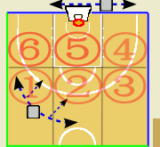
・ボールが①②③⑥にあるときは、トレイルがボールの有るところを見て、リードがボールの無いところを見ます。
・ボールが④にあるときはリードがボールを見て、トレイルがボールのないところを見ます。
・ボールが⑤にあるときは、ゴール前であり混戦が予想されるのでリードとトレイル二人で全てを見ます。
・⑥の場所はゴールに近い半分くらいをリード、それ以外をトレイルという具合に分担します。

ライン分担
上記の図で青い線で示したサイドラインとエンドラインはリードオフィシャルが担当しアウトオブバウンズの判定をします。黄緑線で示したサイドラインはトレイルオフィシャルが担当しアウトオブバウンズの判定をします。
担当でないラインについてはアウトオブバウンズの判定はしません。

ローテーション
審判が同じチームを吹き続けることがないように、ファウルを宣した後にリードとトレイルが入れ替わります。
ただし例外もあります。
・トレイルオフィシャルがディフェンスファウルを宣した場合はローテーションを行いません。
トレイルオフィシャルは、オフィシャルテーブルにファウルを伝達し引き続きそのコートのトレイルオフィシャルを行います。
・リードオフィシャルがオフェンスファウルを宣した場合はローテーションを行いません。
リードオフィシャルはオフィシャルテーブルにファウルを伝達し、反対側のコートのトレイルオフィシャルとなります。トレイルオフィシャルは反対側のコートのリードオフィシャルとなります。
つまり、ファウルを宣した審判は必ずトレイルオフィシャルとなるのです。

四原則
バスケットボールのルールが分かっていても、審判の動きが分からないと正確な判定はできません。
例えば、ディフェンスの後方から見ていて、手を叩いた音が聞こえたからファウルを吹くようでは、本当はどちらが叩いていたのか分かりません。
審判をする際は、「四原則」を実践して、より正確な判定ができるようになりましょう。

＜四原則の実践＞
審判をする上での四原則を紹介します。

ボクシングイン
常に10人のプレイヤーを2人の審判で挟んで見ます。
ただし、バックコートからフロントコートへ進む際、ボールラインよりも高い位置はプレイに影響がないために、最後尾のプレイヤーの後ろから見るのではなく、ボールマンの左後方からコートを見ます。
コート全体を把握し、どこから攻めるのかを見極めることが必要になります。
まずは、１人から２人。２人から３人と視野に入れるプレイヤーを増やす意識を持ちましょう。

オールウェイズムービング
立ち止まらずに、良い位置、良い角度を求め、常に確認できる位置へ移動します。よく、サイドラインやエンドラインで静止している審判が、遠方から吹いていますが、それでは説得力がありません。ベストの位置を求めて足を止めないようにしましょう。

ペネトレイション
良い角度から見るためにも、足も気持ちも踏み込みます。左右だけでなく、時には前方へも踏み込み、決して吹き逃さないように気持ちも踏み込んで望みましょう。
たとえば、ゴールに向かってドライブをしかける場合や、リバウンドに対して、トレイルオフィシャルは必ずプレイに対して踏み込んで判定することが必要です。

スペースウォッチング
オフェンスとディフェンスの間から見ます。人の後方からでは何も見えません。必ず、人と人の間に移動し、イリーガルな動きがないかを確認します。

ファウル三原則主義
練習時の審判などでは、経験からの感覚だけで、なんとなくファウルをコールする人が多いですが、ファウルになるには3つの要素を確認してからコールする必要があります。
接触＝ファウルではないといった判定を心掛けましょう。

＜ファウル三確認主義＞

接触
人と人の接触が最初の条件となります。
よくディフェンダー側がボールを抑え込んだのに対してなぜかホールディングをコールする人もいますが、ボールを通しての接触は、この接触の範疇には入りません。あくまでも人体と人体の接触のみを指します。

責任
接触を確認したら、接触の責任がどちら側にあるのかを見極めます。
責任は、基本的にはシリンダーで考えます。例えばお互いに押している場合は通常ですと、両方に責任があるのでイーブンではありますが、例えばディフェンス側が相手の背中に腕をあてて押し合っている場合は、相手はシリンダーの範囲内であるが、ディフェンスはシリンダーの範囲外なのでディフェンスに責任があり、後に説明する「影響」が認められればファウルとなります。
また、二人がジャンプで移動して空中で接触があった場合は、両方ともシリンダーの範囲外なのでお互いにイーブンの責任となります。

影響
接触があり、どちらの責任かを判断したら最後に影響があるかを見極めます。
接触されたプレイヤー側が、ファウルをコールすることで有利な状況がなくなるようならば、ファウルとして取上げません。これをアドバンテージと呼びます。

プレイの予測と構え
例えば、オフェンスに対してディフェンスが寄っていった場合、距離感はどう？プレッシャーの与え方は？手の出し方は？を審判は見極めなければなりません。見極める為に見える場所に位置取りし、それがファウルかどうかの基準を審判員は持っていなければなりません。叩いたのか、押したのか、跳ね除けたのか。

その一連の動作が行われる時に審判は予測が必要になるということを理解してもらいたい。
手を叩いた音がした。プレイヤーが倒れただけで判定をしてはいけません。
現象が起こりやすいプレイをいくつか挙げて見ます。

ポストプレイヤー
インサイドにビックマンがいる場合です。当然、背の高いプレイヤーにゴール付近でボールをもたれないようにディフェンスするため、ファウルも起こりやすくなります。
また、ポストプレイヤーにプレッシャーをかけてトラベリングも起こりやすくなります。

ドライブイン
１on１の状況で、オフェンスがディフェンスを振り切ってゴールに向かう場合、ヘルプディフェンス（他のディフェンスが助ける）を行うため、ヘルプディフェンスが遅れるとファウルが起きやすくなります。

ファーストブレイク
オフェンスがファーストブレイク（速攻）をしかけたときは、勢いに乗っているため、接触が激しく起こることが多いです。
上記に挙げた例は１例です。常にいろいろなプレイを予測して、現象の前後の状態、状況を把握しておくことが大事です。

この部分は経験値がものを言う部分なので、意識しながら取り組んでいただきたい。

